Pressmeddelande
Stockholm 2014-10-09

Med Alcro Rapid torkar fönstren på halva tiden oavsett väder

Tiden då väderleken fick styra över fönstermålningen är förbi. Med nya Alcro Rapid kan man måla om fönstren även i kalla och fuktiga förhållanden – det vill säga även under höst och vinter. Rapid torkar nämligen dubbelt så snabbt som till exempel Alcro Bestå Fönsterfärg.

Eller som målaren Spirre Nisiewicz på Bruske Delér Fönsterrenoveringar, säger:
– Det går inte att måla lite, ta kaffepaus och sen dutta lite till. Då är Rapid redan torr.

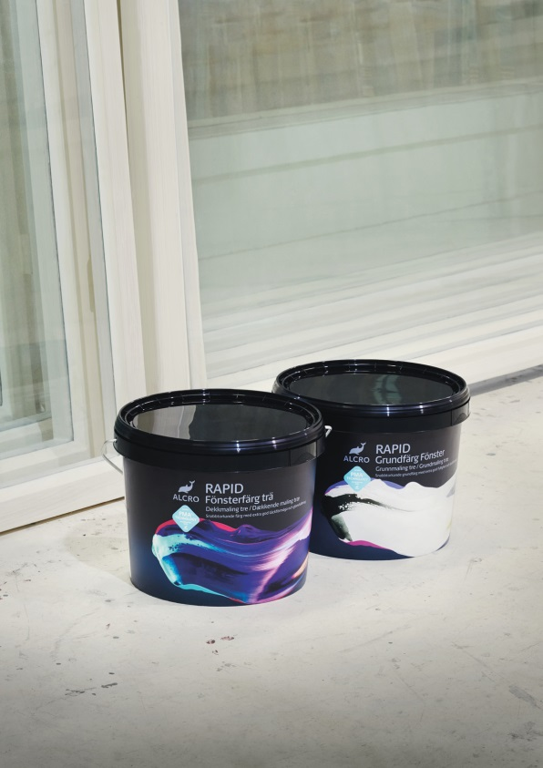
Alcro såg att det fanns mycket att vinna om man kunde få fram en fönsterfärg som torkar snabbare. Vare sig det är fönster i en bostadsrättsförening, ett hyreshus eller en villa som ska målas om vore det en fördel att slippa leva länge med förtäckta fönster, för att inte nämna vad man skulle spara på uppvärmning.

Alcro fick lov att ifrågasatta allt de visste om fönsterfärg i arbetet med att utveckla Rapid. Vad hemligheten bakom den nya patenterade formeln, PMA², ligger i vill man inte avslöja, men resultatet är en färg med oslagbar torktid.

Oavsett väder torkar Rapid dubbelt så snabbt jämfört med exempelvis Alcro Bestå Fönsterfärg. Men vid hög luffuktighet eller låga temperaturer rekommenderas en IR-lampa eller värmefläkt för att påskynda torkprocessen. Då kan färgen vara övermålningsbar efter 20 respektive 30 minuter.

För målerierna innebär detta en helt ny möjlighet att förlänga målningssäsongen.

– Om vi kan måla allt på bara några dagar istället för på en vecka – ja, det säger ju sig självt. Det kan också vara smidigare för de boende att göra fönstermålningen på vintern när det är kolsvart ute – man ser ju ändå inget när man tittar ut, säger Martin Viklander på Bruske Delér Fönsterrenoveringar, som har varit med och utvecklat Rapid tillsammans med Alcro.

För mer information, kontakta: Karin Stålhammar, karin.stalhammar@alcro.se, 0703-40 08 57. Fler bilder finns att ladda ner på www.alcro.se.

